Puhastuslodu rajamine Oidrema peakraavile

Oiderma peakraav (MPS: 5111810020000, VEE1118100) asub Pärnumaal Lääneranna vallas. Kraavi pikkus 11.8 km ja valgala 65.2 km2 ning kraav suubub Tuudi jõkke. Kraav on tugevalt mõjutatud põllumajanduslikust hajukoormusest.

SA Eestimaa Looduse Fondi eestvedamisel on BaltCOP projekti raames plaanis rajada Oiderma peakraavile veekaitserajatist enne, kui peakraav suubub Tuudi jõkke. Täpsemalt plaanitakse rajada voolusängi kõrvale puhastuslodu. Voolusängi kõrval asuva puhastuslodu eesmärk on suurendada vee viibeaega kraavis ning vähendada vees taimetoitainete kontsentratsioone. Kuna nii fosfori- kui ka lämmastikühendite eemaldamiseks veest on vaja pikendada viibeaega, et süsteem saaks puhastusprotsesse läbi viia, on oluline tagada piisav vee viibeaeg süsteemis.

Puhastuslodu ligikaudne asukoht on näidatud kaardil (joonis 1). Puhastuslodu peab asuma maatükil 41101:004:0063. Projekteerimisel juhinduda sellest, et kogu eelarve ehitustöödeks saab olla maksimaalselt 95 000 EUR. Puhastuslodu rajamisel tuleb lähtuda aspektist, et sissevool on vahetult enne Oiderma peakraavi suubumist Tuudi jõkke ja väljavool Tuudi jõkke.

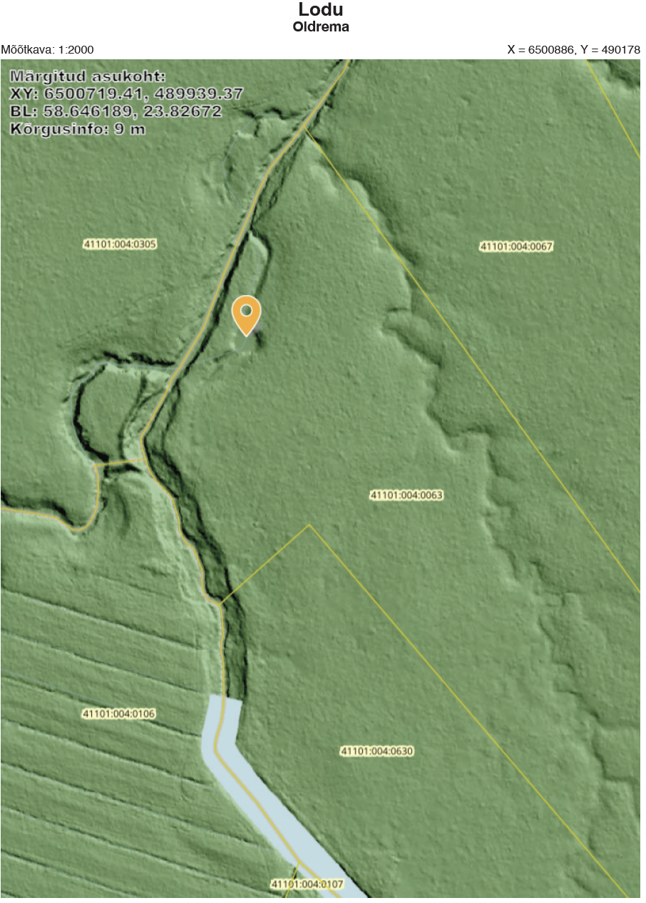
Joonis 1. Punkti XY: 6500886, 490178 asukoht puhastulodu rajamiseks.

Käesoleva projekteerimise aluseks on:

1) Projekteerida lodu selliselt, et ka madalvee perioodil ei jääks lodu kuivaks ja et märgalataimestik säiliks elujõulisena ehk tuleks tagada piisav veesügavus.
2) Juhul kui mõõdistamise käigus selgub, et loduala tuleb süvendada ja olemasolev taimsetik hävib, siis tuleb projekteerimistööde käigus ette näha taimede istutamine tihedusega vähemalt 4 taime m2kohta. Taimedeks hundinui, pilliroog või kombinatsioon mõlemast. Kuna kahepaiksete jaoks on vaja ka tihedalt taimestumata alasid, siis peaks ca 30% lodust olema taimestamata.
3) Taimestatud osa lodu veetase peaks olema valdavlat 30 cm, mis suurvee perioodil võib tõusta. Et lodu pakuks elu- ja sigimispaika ka pool-veelistele (nt kahepaiksed, kiilid) ja veelistele liikidele, peab lodu kaldaala olema võimalikult lauge (nõlvusega max 10°), et tekiks vähemalt 2 m laiune madalaveeline (vee max sügavus 10 cm) kaldaala.
4) Lodu rajamisel väljakaevatavat orgaanilist pinnast ei tohi planeerida otse veekogu kallastele, kust see sademeveega veekokku tagasi valgub, vaid veekogu kaldaalast pisut eemale.
5) Tööde kavandamisel säilitada looduslik taimestik võimalikult suures ulatuses. Kui taimestik hävib rohkem kui 0.25 ha suurusel alal, kavandada meetmed paigale iseloomuliku taimkatte taastamiseks.
6) Lodude rajamisel juhinduda juhendmaterjalidest: „Veekaitsemeetmed põllumajanduses“, “Tehismärgalad: põllumees puhatab vett” ,”Tehniline juhend maaparandussüsteemikeskkonnakaitserajatiste kavandamiseks”, “Maaparandussüsteemide negatiivsete mõjude leevendus- ja kompensatsioonimeetmete rakendamise juhis”.

